Kennisgeving voornemen tot een-op-een uitgifte van perceeluitbreidingen in de Couperusbuurt aan Stichting Stadgenoot
Object informatie
Stichting Stadgenoot, hierna: “Stadgenoot”, is erfpachter van de percelen, gelegen binnen de grenzen van de Burgemeester van Tienhovengracht, Burgemeester Eliasstraat, de Herman de Manstraat, Louis Couperusstraat, Burgemeester Van der Polstraat en de Burgemeester Röellstraat, kadastraal bekend: sectie D, nummers: 3002, 3003, 3309, 3310, 3311, 3312, 3313, 3314, 3315, 3316, 3317, 3318, 3320, 3321, 3322, 3323, 3324, 3325, 3326, 3327, 3328, 3329, 3833, 3834, 4404, 4405, 4406 en 4728, hierna: “Percelen”, met hierop een huidige bebouwing bestaande uit 885 woningen en 2.256 m2 niet-woonruimten.
Voornemen tot uitgifte in erfpacht
De gemeente Amsterdam (Directeur Grond en Ontwikkeling), hierna: de Gemeente, is voornemens een afsprakenbrief met Stadgenoot overeen te komen waarin de afspraken over de stedelijke vernieuwing van de Couperusbuurt worden vastgelegd. Deze vernieuwing vindt plaats in het kader van het Aanvullend Convenant Erfpacht, zijnde een contract tussen de Gemeente en betreffende woningcorporaties waarin de uitgifte van grond voor woningbouwprojecten door deze woningcorporaties nader is gereguleerd.
De stedelijke vernieuwing en bijbeh0rende woningbouw wordt grotendeels op de Percelen van Stadgenoot uitgevoerd. Teneinde de woon- en leefsituatie voor de bewoners in de buurt te verbeteren; om te komen tot een grotere differentiatie aan woningen en waar mogelijk extra woningen toe te voegen, vraagt het voorliggende stedenbouwkundig plan om een integrale planuitvoering, hetgeen tot aanpassing van de huidige erfpachtgrenzen van Stadgenoot noodzaakt. Dat leidt ertoe dat, naast gronden die Stadgenoot terug levert aan de Gemeente ten behoeve van het openbaar gebied, er ook gemeentelijke gronden aan Stadgenoot worden uitgegeven ter aanvulling van de bestaande Percelen.
Deze aanvulling betreft ondergeschikte percelen die aan Stadgenoot in erfpacht worden uitgegeven teneinde integrale planuitvoering mogelijk te maken. De afspraken daaromtrent worden in de door de Gemeente en Stadgenoot te sluiten afsprakenbrief vastgelegd. Zodra aan alle voorwaarden en eisen uit de afsprakenbrief is voldaan, ontvangt Stadgenoot gefaseerd erfpachtaanbiedingen voor de uitgifte van deze percelen zoals die uit de afsprakenbrief volgt. Deze ondergeschikte percelen, die op onderstaande tekening met de kleur groen worden aangeduid, maken deel uit van de plannen van de Gemeente voor stedelijke vernieuwing van de Couperusbuurt in Nieuw-West. Deze ambities zijn vastgelegd in de Investeringsnota Couperusbuurt, welke is vastgesteld door de Gemeenteraad op 18 juli 2024. Stadgenoot zal het volgende programma in Couperusbuurt realiseren:
- Woonprogramma: sociale huurwoningen, middensegment huurwoningen, koopwoningen.
- Niet-woonprogramma: plintvoorzieningen voor maatschappelijke- en bedrijfsfuncties.
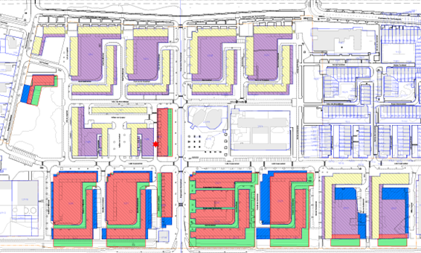
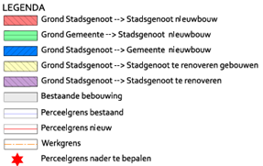
Stadgenoot is enige serieuze gegadigde
De gemeente is van mening dat voor voormelde uitgifte in erfpacht slechts één serieuze gegadigde in aanmerking komt, op grond van de navolgende objectieve, toetsbare en redelijke criteria:
- Stadgenoot is al erfpachter van de te ontwikkelen Percelen waarop de planuitvoering grotendeels plaatsvindt.
- De ondergeschikte uitbreidingen, in het kader van de benodigde aanpassing van de perceelsgrenzen, kunnen niet zelfstandig door een andere ontwikkelaar worden ontwikkeld, gelet op de bestaande grondpositie en de status die Stadgenoot inneemt als ontwikkelaar en initiator van de integrale planuitvoering.
Kort geding en vervaltermijn
Partijen die zich niet kunt verenigen met dit voornemen, dienen uiterlijk 20 dagen na publicatie van het voornemen in het Gemeenteblad een gerechtelijke procedure in kort geding aanhangig te hebben gemaakt bij de afdeling privaatrecht van de rechtbank Amsterdam door middel van het laten uitbrengen van een dagvaarding in kort geding aan het adres van de gemeente Amsterdam Amstel 1, 1011 PN Amsterdam (en in verband met het opvragen van de verhinderdata van de gemeente voor het kort geding via hasecretariaat@amsterdam.nl).
De termijn van 20 kalenderdagen is een vervaltermijn. Indien niet binnen deze termijn een Kort Geding aanhangig is gemaakt kunnen er geen aanspraken jegens de gemeente Amsterdam ter zake van de uitgifte in erfpacht van vermeld perceel worden gemaakt.

